**青海电子招标投标公共服务平台评标系统**

**操作手册（评标专家）**

**2023年 7月**

青海电子招标投标公共服务平台

**目录**

一、代理机构评标系统登录 1

二、评委专家登录评标系统 4

三、评标准备 5

四、清标 8

五、初步评审 10

六、详细评审 13

七、废标操作 17

八、评标结果 18

九、四合一视频会议系统 22

# 一、代理机构评标系统登录

* 1. 打开电脑桌面，找到 “青海省网上开评标系统” 快捷方式。
  2. 打开后，找到“开标管理员”按钮

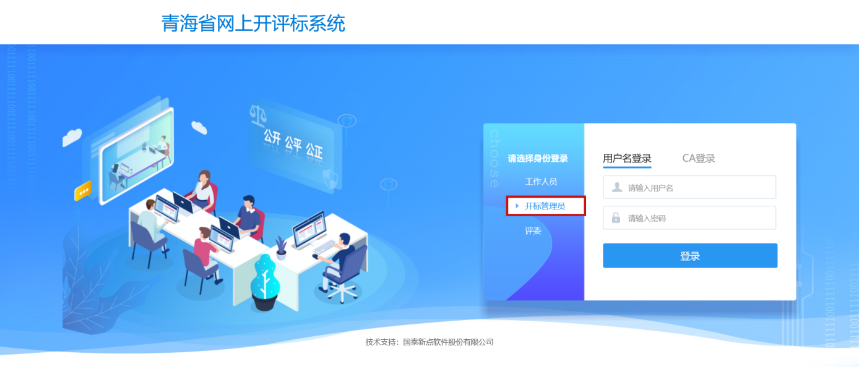

* 1. 在右侧登录方式中选择CA登录，插入 CA 锁登录系统



* 1. 录入控制价

点击评标准备—控制价录入—输入控制价后点保存。

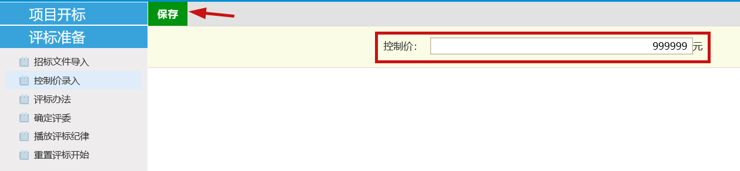

* 1. 确定评委

点击评标准备——确定评委——获取评委名单。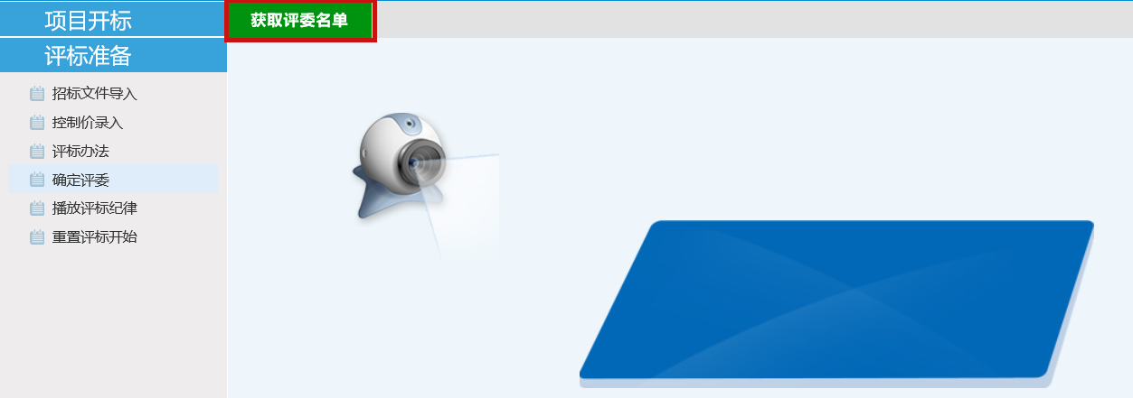

* 1. 评委类型区分

获取评委名单后按照系统提示，对经济、技术专家进行分组（不需要区分评委类型的评标办法无提示）。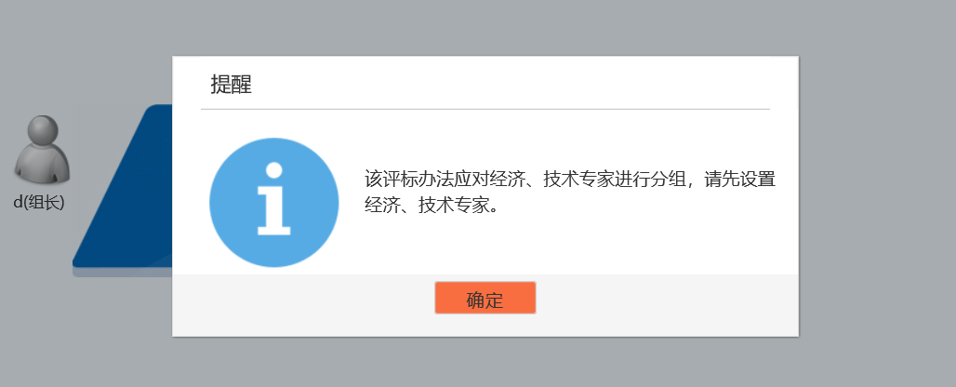 评委类型区分操作如下：

点击评委姓名，选择编辑，勾选相应的评委类型，点击保存完成评委类型区分。

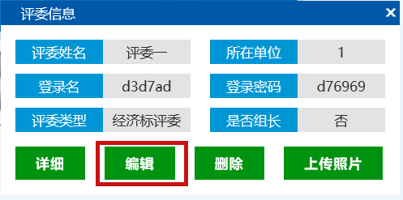

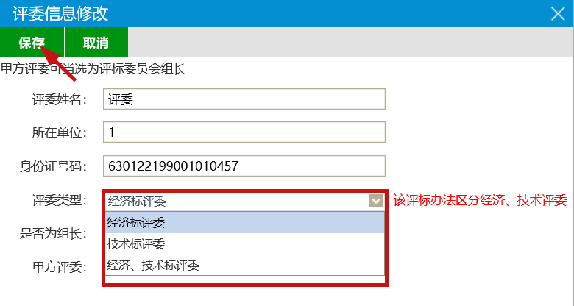

之后，让评标专家使用CA锁（无CA锁的招标人代表评委由代理机构打印评委名单使用账号密码登录）登录评标系统开始评标，代理机构评标准备完成。

# 二、评委专家登录评标系统

* 1. 评委首先打开评标室电脑，找到 “青海省网上开评标系统”快捷方式。
  2. 打开后，找到“评委”按钮。

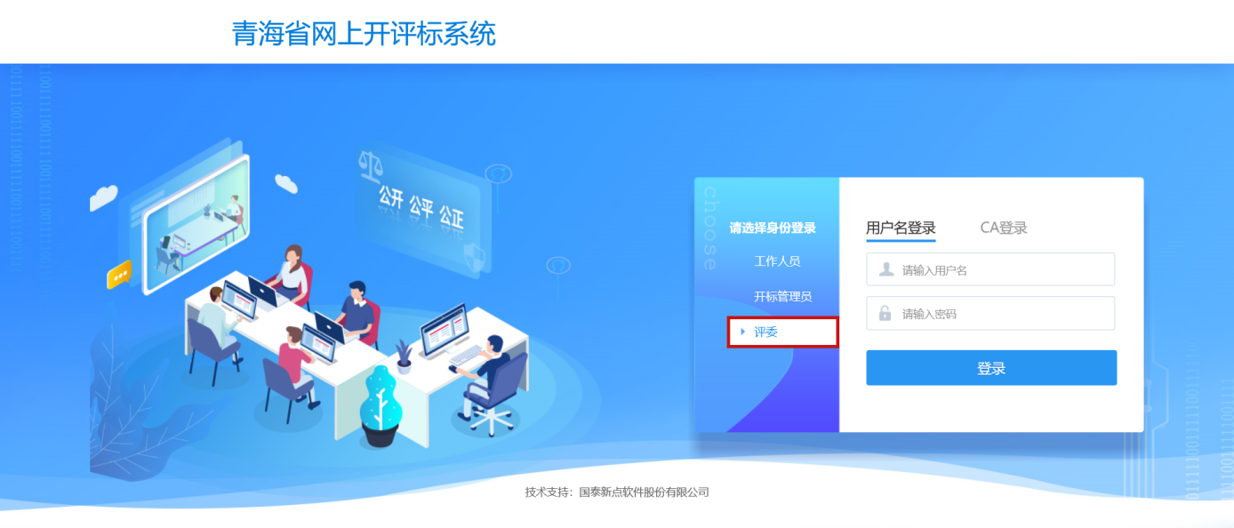

* 1. 在右侧登录方式中选择CA登录（无CA锁的招标人代表评委使用 代理机构提供的账号密码登录），输入密码，即可登录评标系统。

# 三、评标准备

* 1. 评委签到

进入评标准备——评委签到表模块，点击签章进行签章签到。

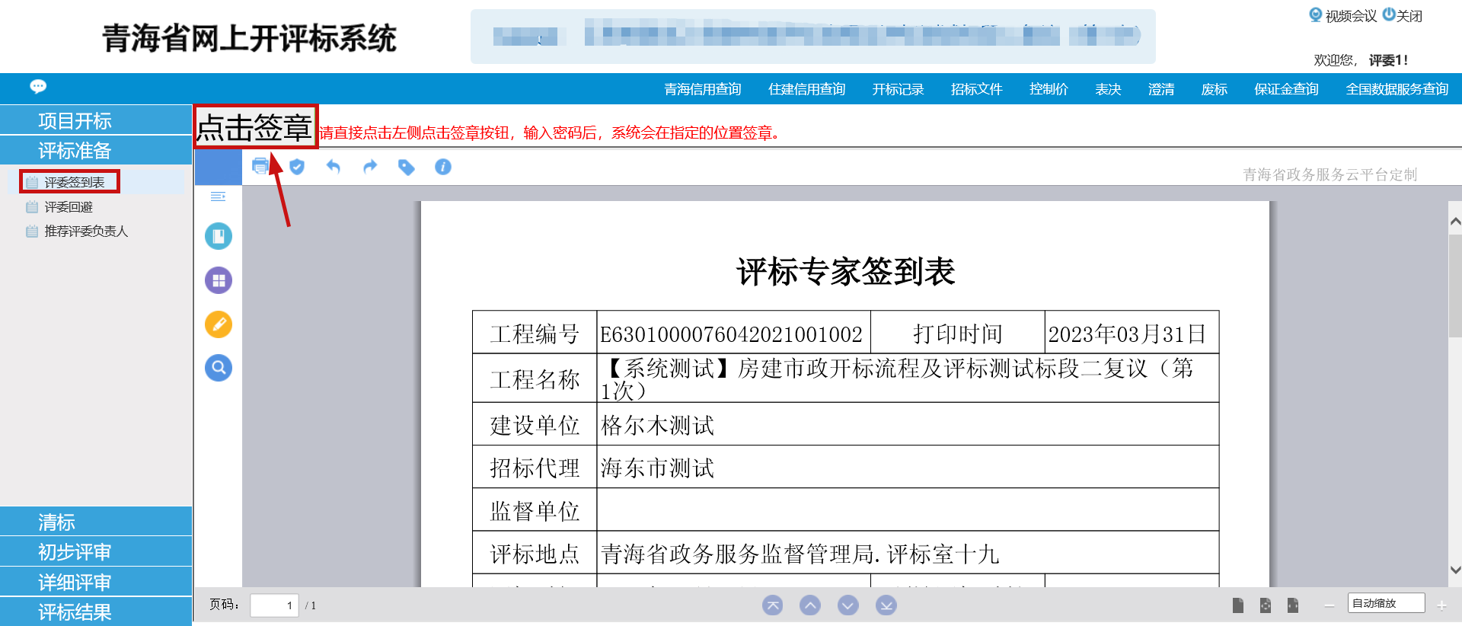

* 1. 评委回避

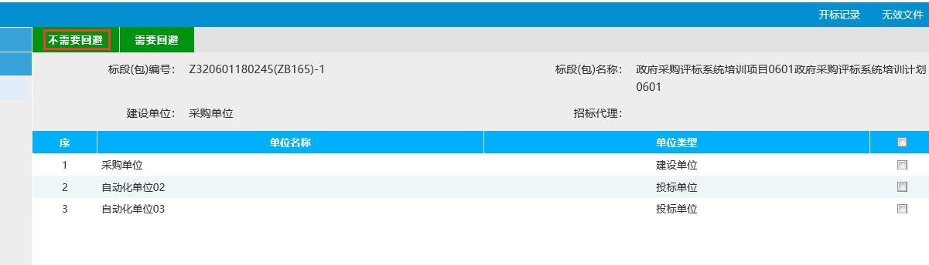进入评标准备--- 评委回避模块， 点击左上角“不需要回避”按钮。

* 1. 推荐评标委员会组长

进入评标准备---推荐评委负责人模块，挑选评标委员会组长，点击 按钮即可完成推荐。

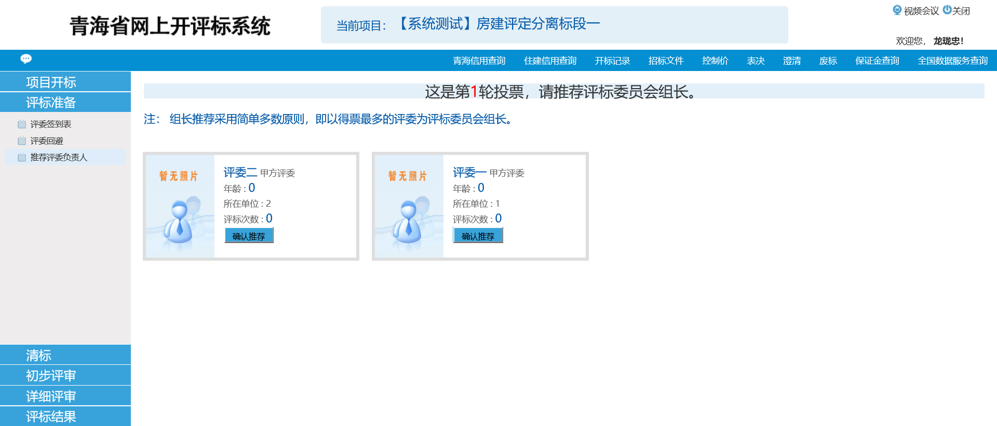

如果第一轮投票没有推荐出评标委员会负责人，系统会自动进入下一轮投票，直到推荐出最终的评标委员会负责人。注：评标委员会负责人选出后才能进行后续的评审工作。

* 1. 评标委员会认真研究招标文件

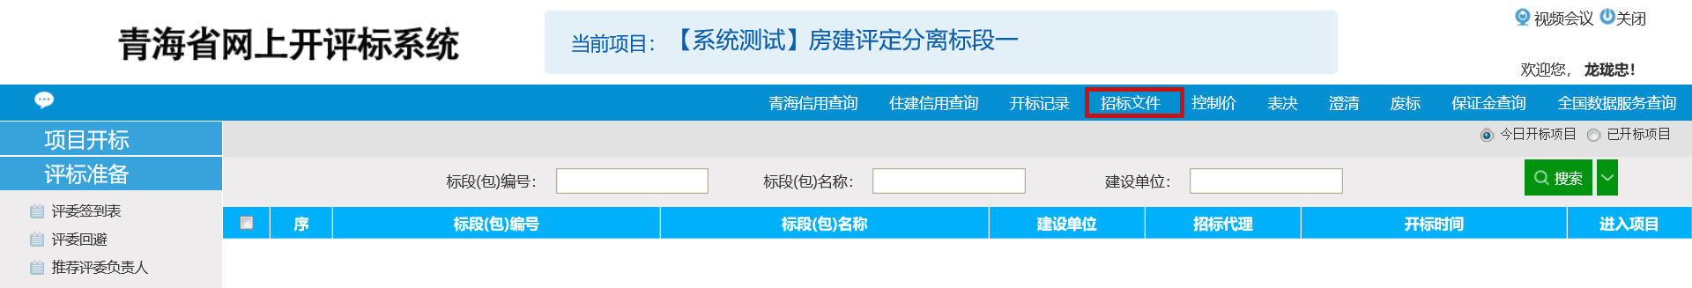 点击 开评标系统右上角—招标文件，打开招标文件页面后，左侧为招标文件标签，选择标签后，右侧展示文件具 体内容。

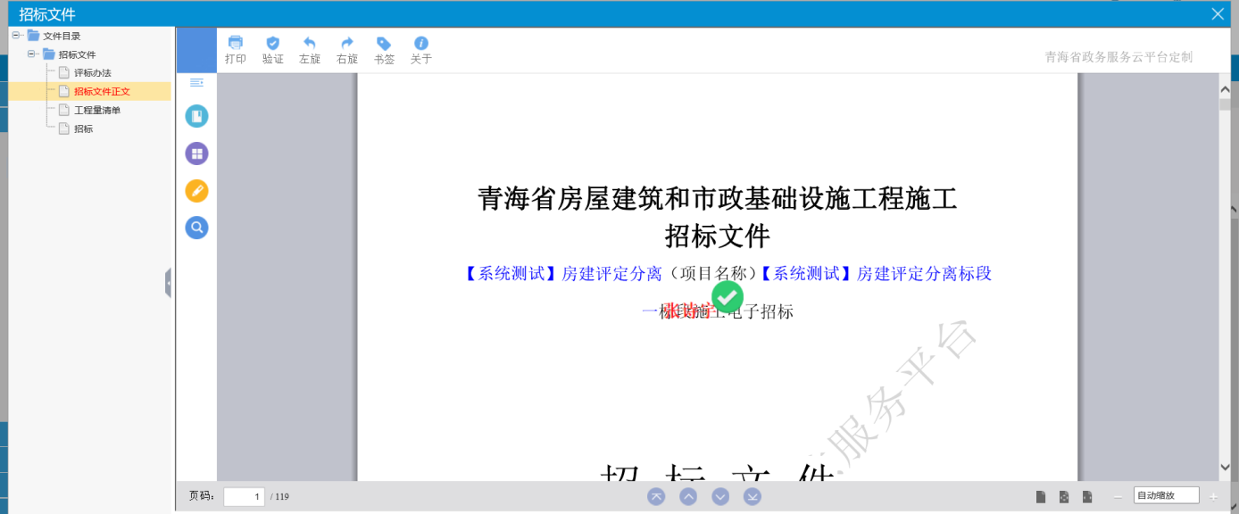

* 1. 获取商务标计算方式

进入评标准备—商务标计算方式抽取—点击获取参数，获取不见面开标大厅抽取的参数。

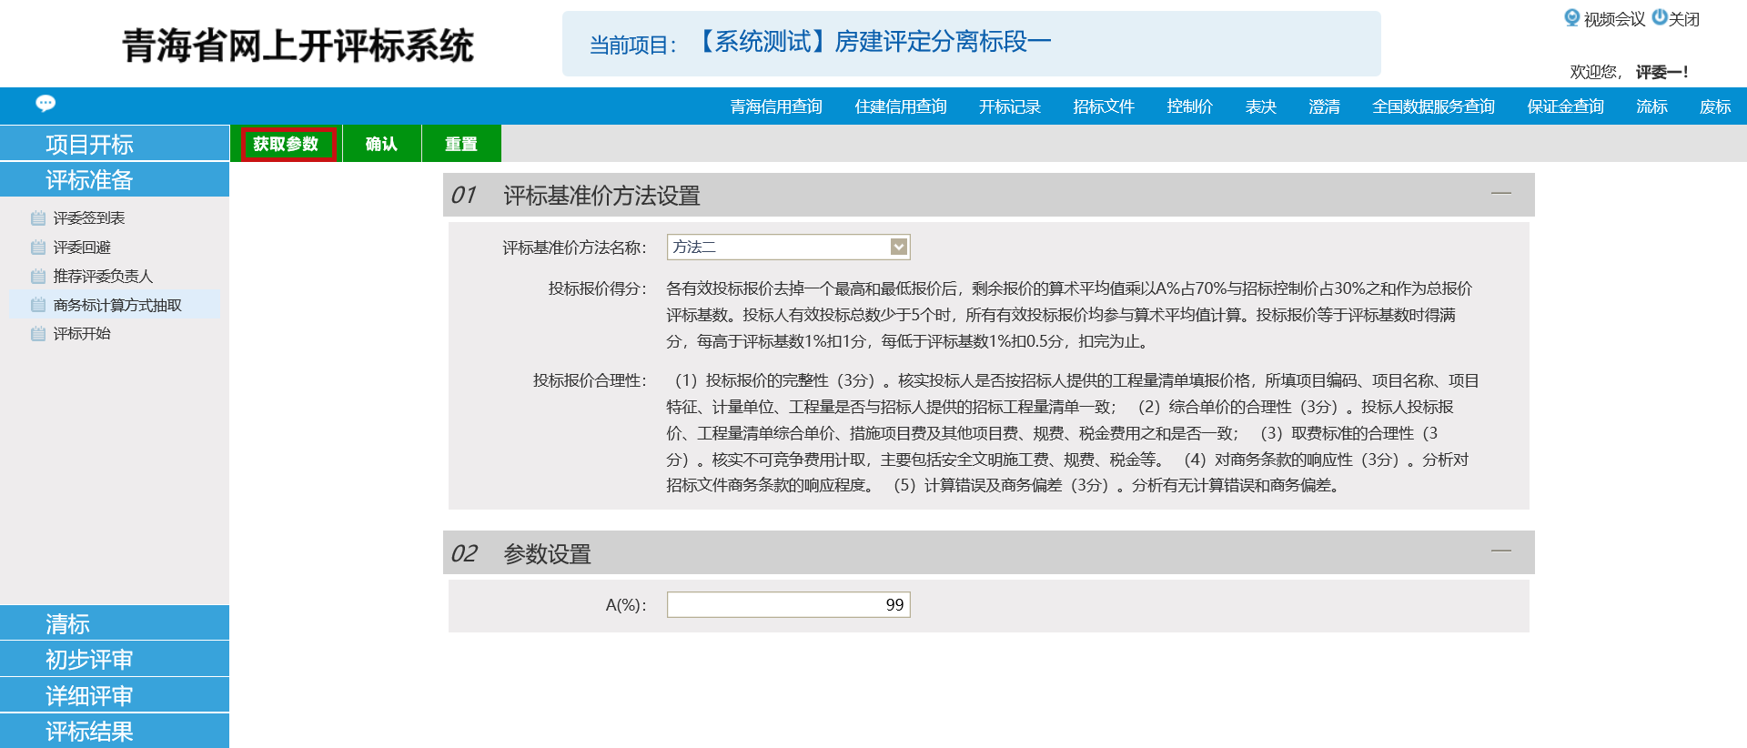

* 1. 评标开始

评标准备完成后，由评标委员会组长进入评标准备—评标开始，点击“评标开始”按钮，开始评标。

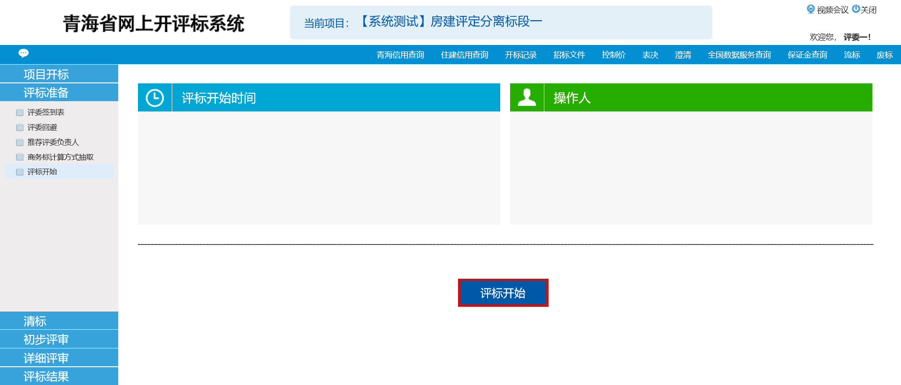

# 四、清标（适用于工程量清单计价的施工项目）

4.1多线程清标

由评标委员会组长找到“清标—多线程清标”模块， 点击清标按钮即可进行清标的操作。（如没有多线程清标按钮，请按F5进行刷新，并确认评标委员会组长系统中是否已推荐完成）

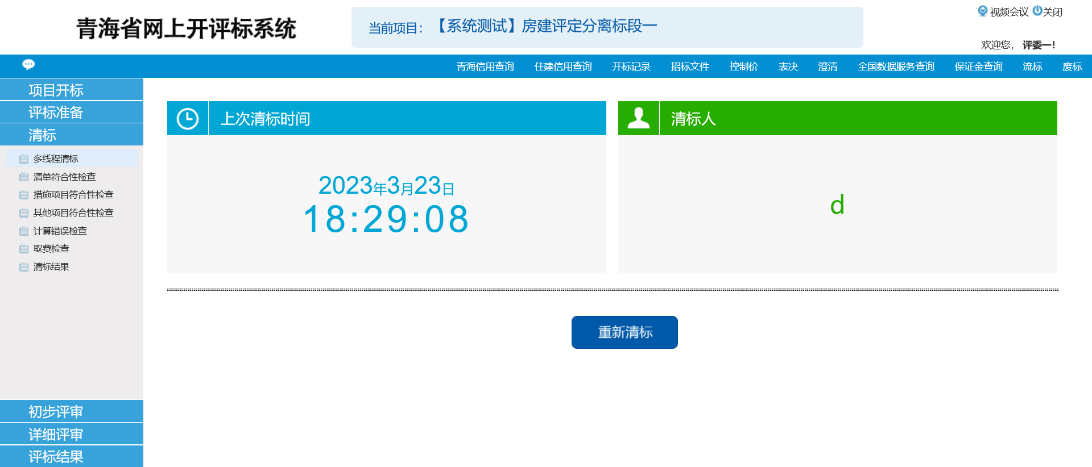

4.2 错误及符合性检查

评委可进入清标—清单符合性检查、措施项目符合性检查、其他项目符合性检查、计算错误检查、取费检查等模块查看清标过程中检查出的错误数据。

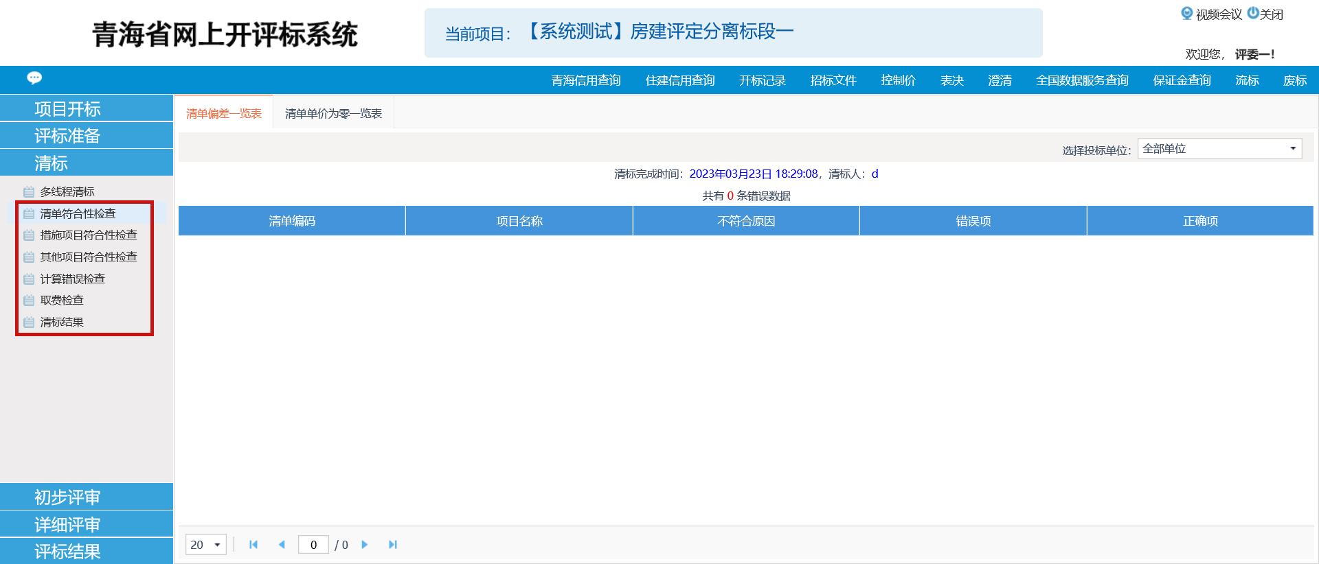

4.3 清标结果

评委进入清标—清标结果，可浏览查看清标符合要求单位一览表和清标错误单位一览表。

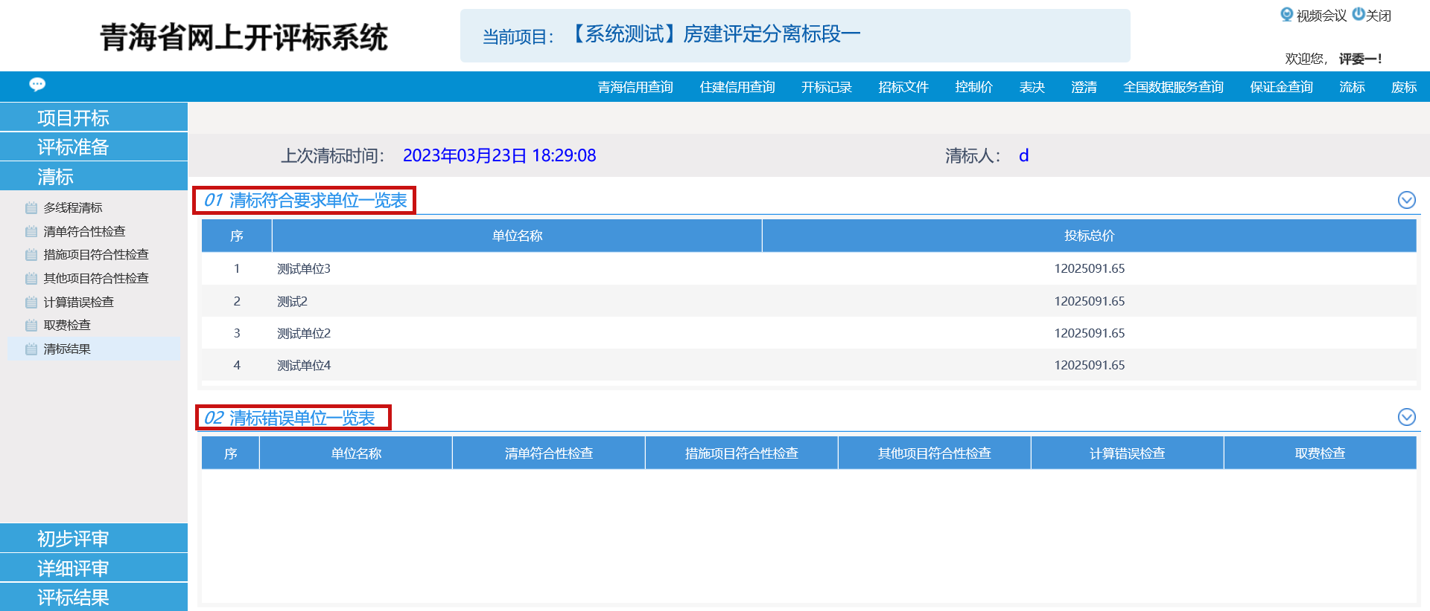

# 五、初步评审

5.1 评委进行初步评审，点击下图中标记 按钮可以进行批量操作。

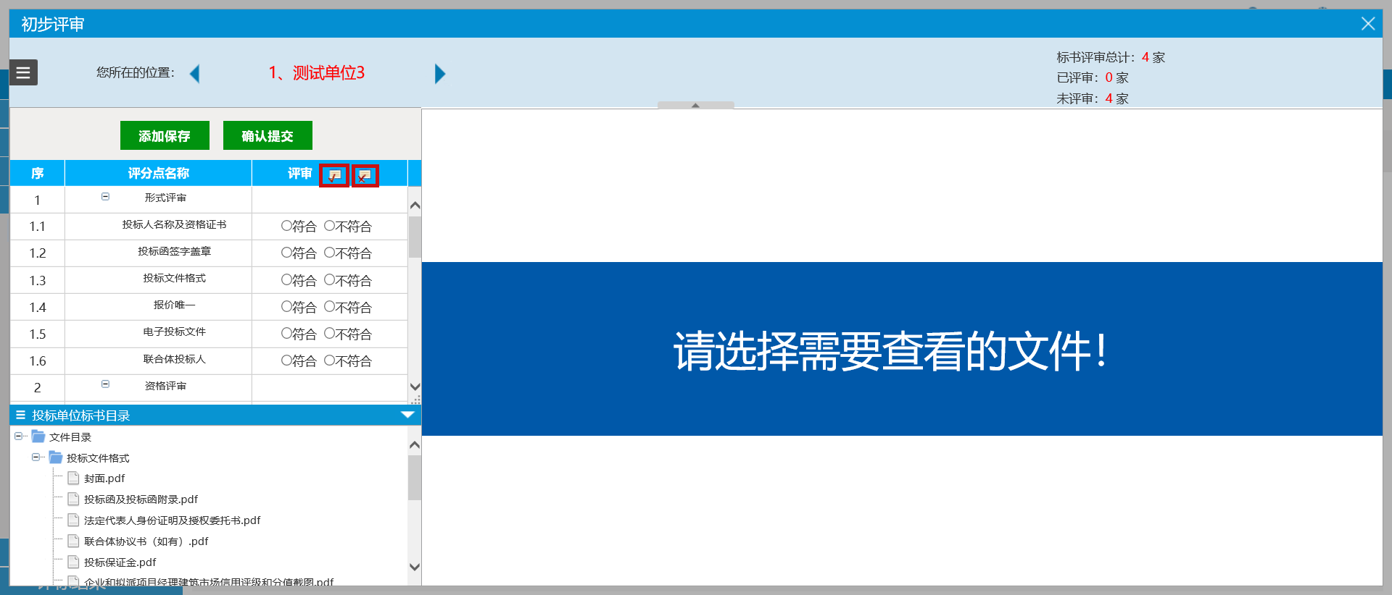

5.2 投标单位的电子投标文件查看在左下角，点击相应节点名称可以查看该节点下投标单位的电子标书内容。

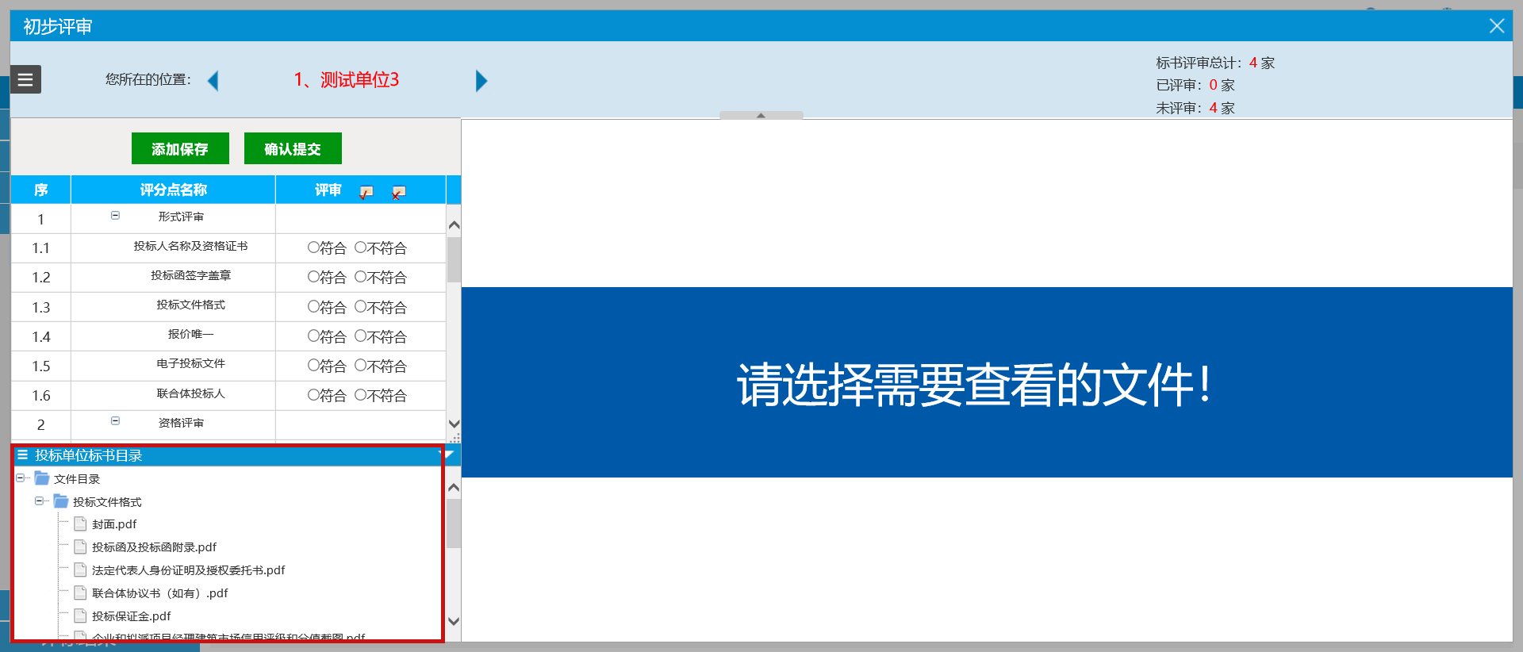

5.3 电子标书内容展示在右侧

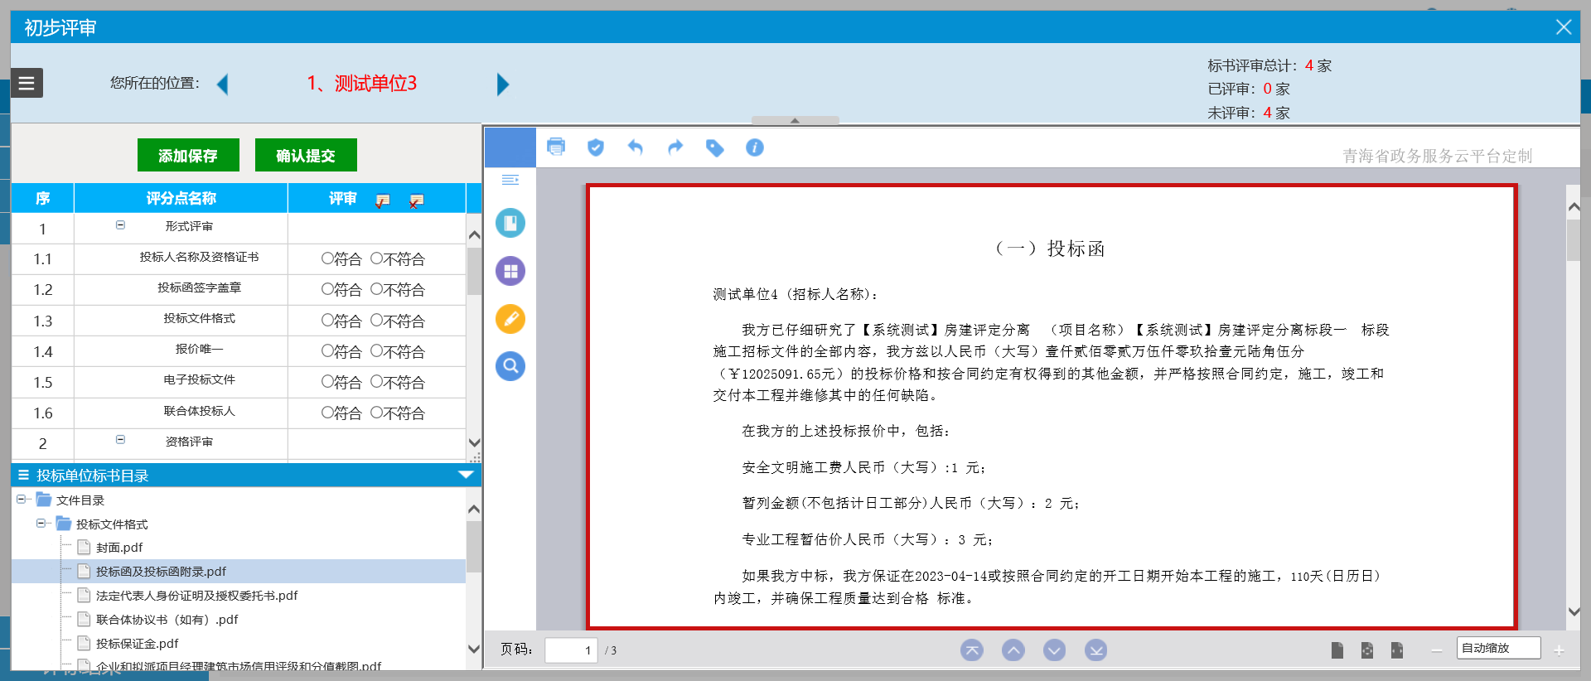

5.4 点击可以展示所有投标单位，点击“投标单位名称”可以对该投标单位进行初步评审，点击投标单位名称旁边的箭头按钮 可以按顺序切换投标单位，并进行评审。

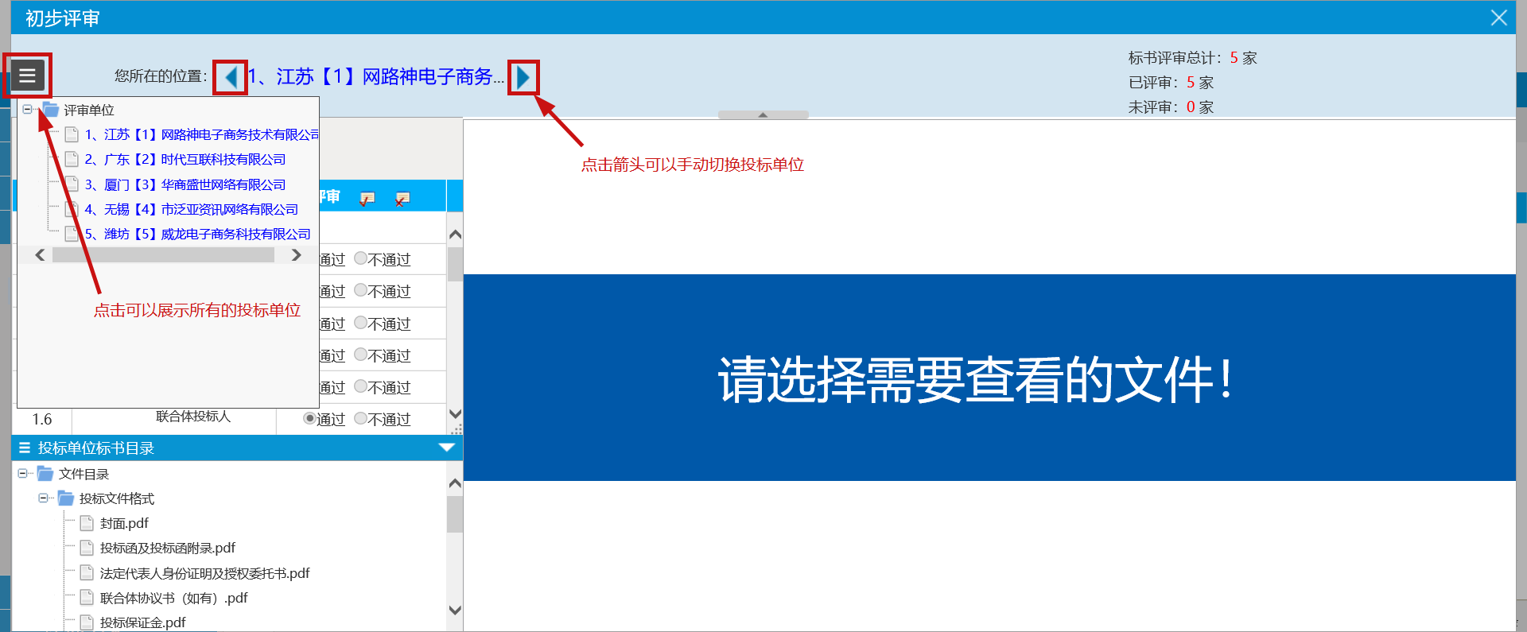

 5.5 评审确认

对所有单位评审完毕后，点击 按钮，会生成一个初步评审汇总表，评委核对无误后，点击右上角的 按钮，即可完成初步评审部分的评审提交操作。

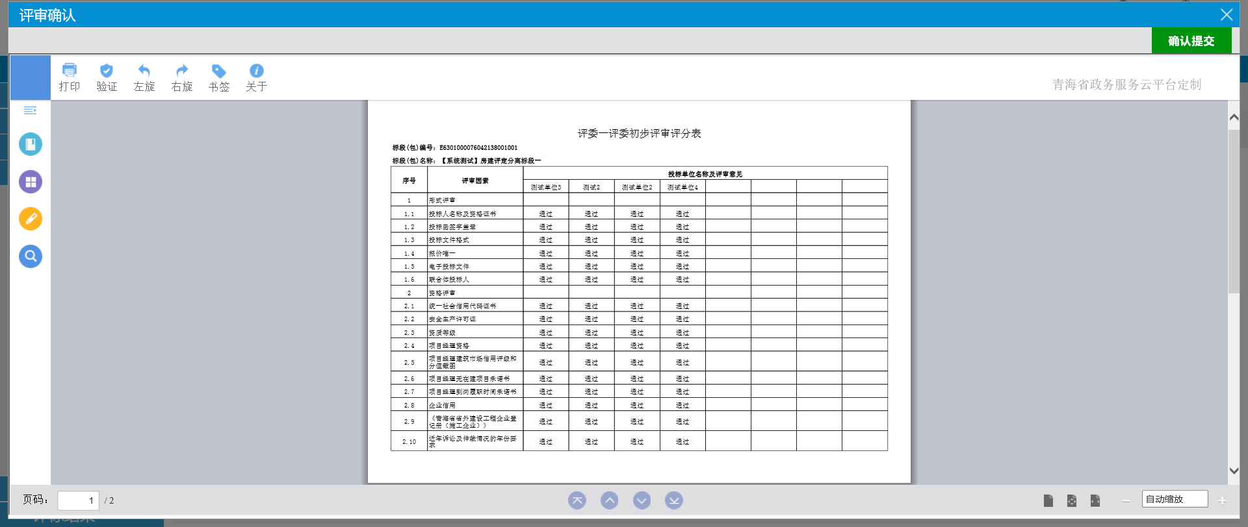

5.6 初步评审汇总

各评委全部确认提交后，评标委员会组长找到“初步评审汇总”模块，点击“确认”按钮，进行资格评审汇总操作，然后可打印资格评审汇总表格。（如果组长界面没有资格评审汇总模块，请按F5手动刷新，该模块就会出现）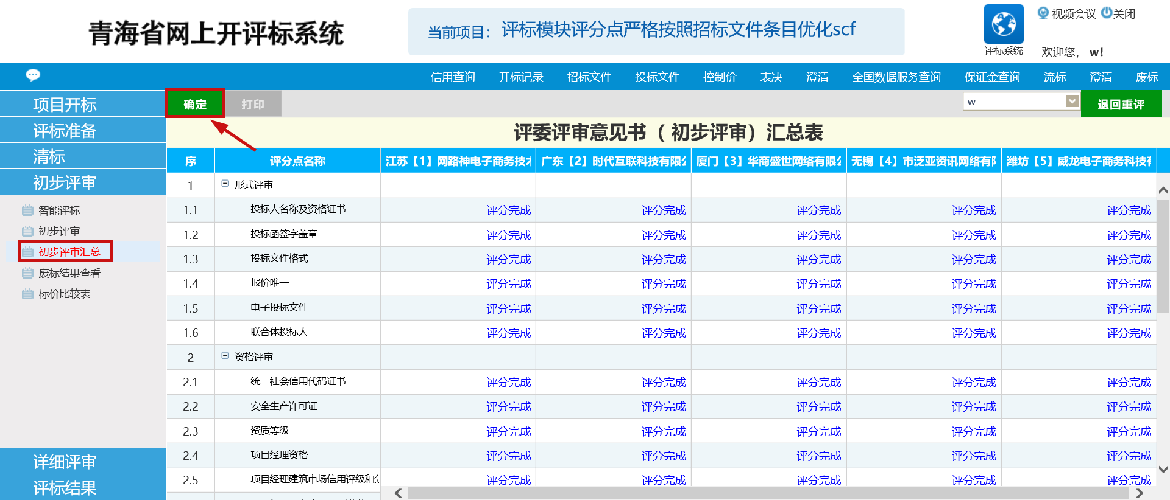

如果评标委员会组长界面没有“初步评审汇总”模块，请刷新浏览器。

所有专家初步评审完毕后，需等待组长完成汇总和否决投标操作后再进入详细评审。

# 六、详细评审（商务技术标评审）

* 1. 工程量清单综合单价抽取

适用于工程量清单计价的施工项目（若商务标计算方式为方法二，则无须抽取工程量清单综合单价），评委找到“工程量清单综合单价抽取”模块，勾选需要抽取的工程量清单综合单价项目，点击“手工选定”按钮。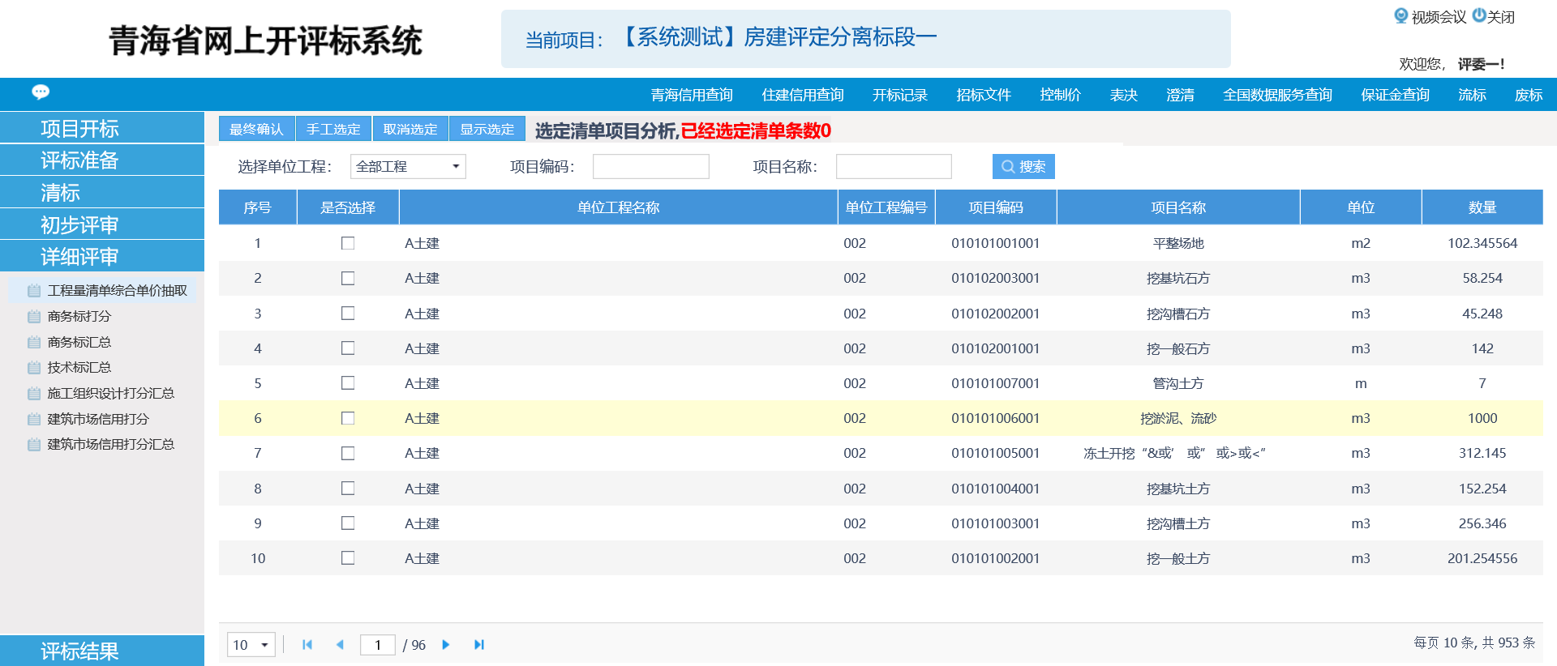

要想查看已选择的选项，可以点击“显示选定”按钮。

若需要重置选定，可以点击“取消选定”按钮。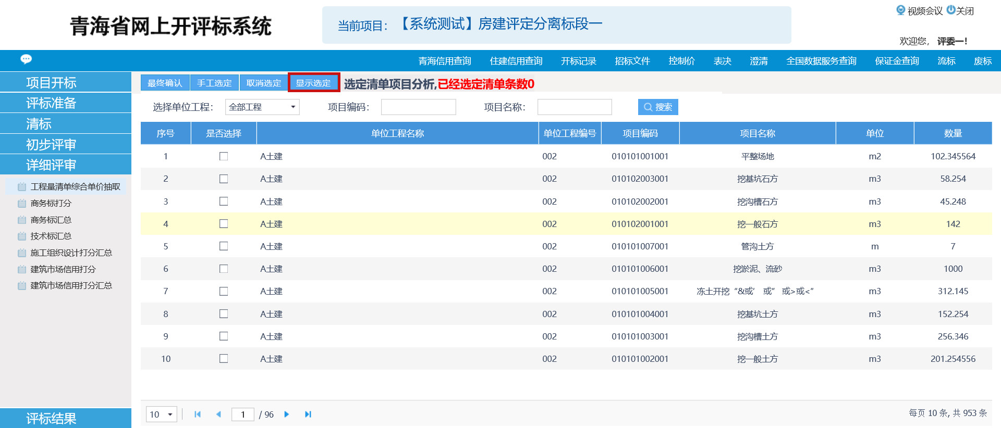

备注：选定清单时，如需跳转到下一页选择清单，请先将本页已勾选的清单，点击【手工选定】之后，再跳转到下一页选择清单项。

* 1. 商务标打分

进入“商务标打分”模块，系统会自己计算出投标报价得分和工程量清单综合单价（若商务计算方式为方法二，则需评委手动对投标报价合理性进行打分）得分，点击按钮，可以让系统进行重新计算。确认无误后，点击“确认提交”按钮，即可完成商务标打分提交。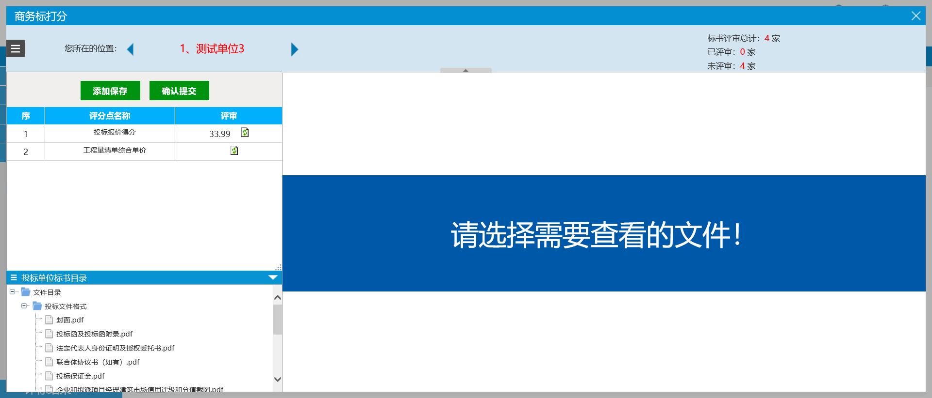

* 1. 技术标打分

进入技术标打分模块，按照评分要求对投标单位进行技术标部分的评审，在 框中输入得分。点击 按钮，可输入相应的评审意见。

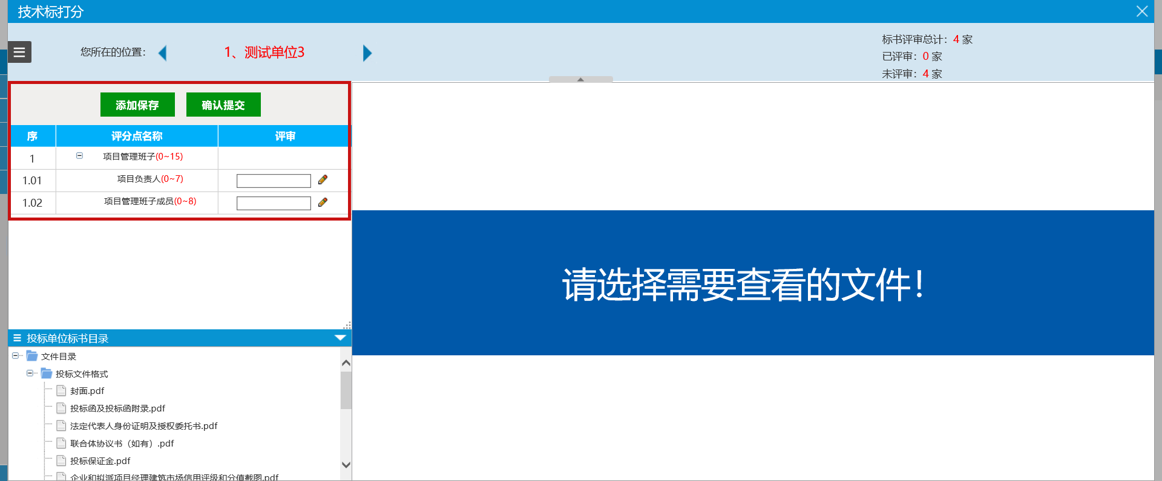

每完成一个评分点的打分，系统会进行自动保存操作，右上角有相应的保存成功提示。

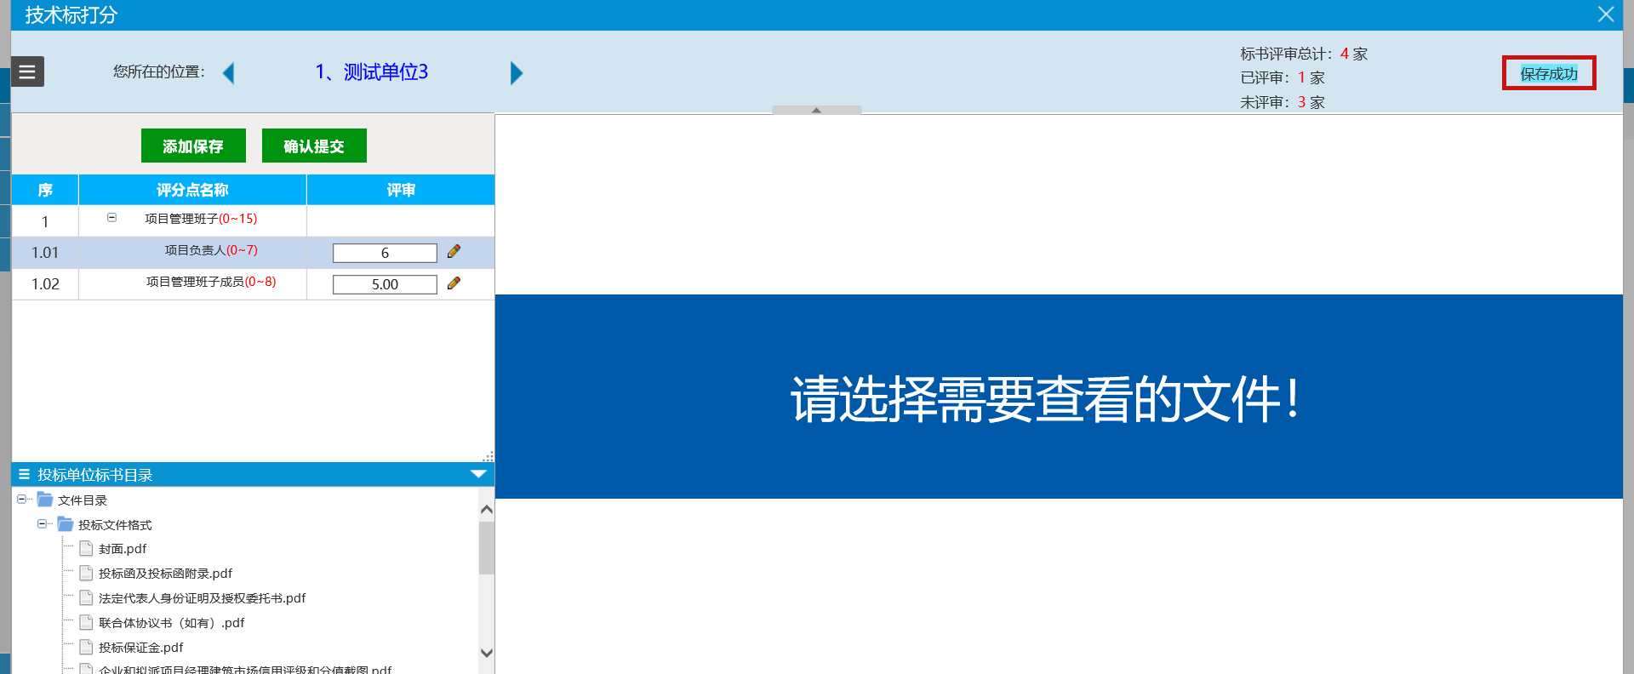

对所有单位完成评分后，可点击确认提交按钮，进行技术标评审提交。

* 1. 施工组织设计打分

系统对投标人的“施工组织设计（暗标）”以暗标编码的形式显示，评标委员会在投标人名称不公开情况下对其进行详细评审，评审完成后分数计入总分。对所有单位完成评分后，可点击确认提交按钮，进行施工组织设计打分提交。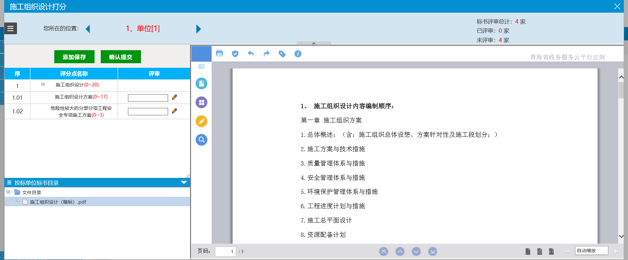

* 1. 建筑市场信用打分

进入建筑市场信用打分模块，按照评分要求对投标单位进行建筑市场信用打分部分的评审，对所有单位完成评分后，可点击确认提交按钮，提交打分结果。

* 1. 各项评分汇总

各详细评审环节完成后，评标委员会负责人找到商务标汇总、施工组织设计打分汇总、建筑市场信用打分汇总模块进行商务标，技术标，建筑市场信用三项评审环节评委评审的汇总工作。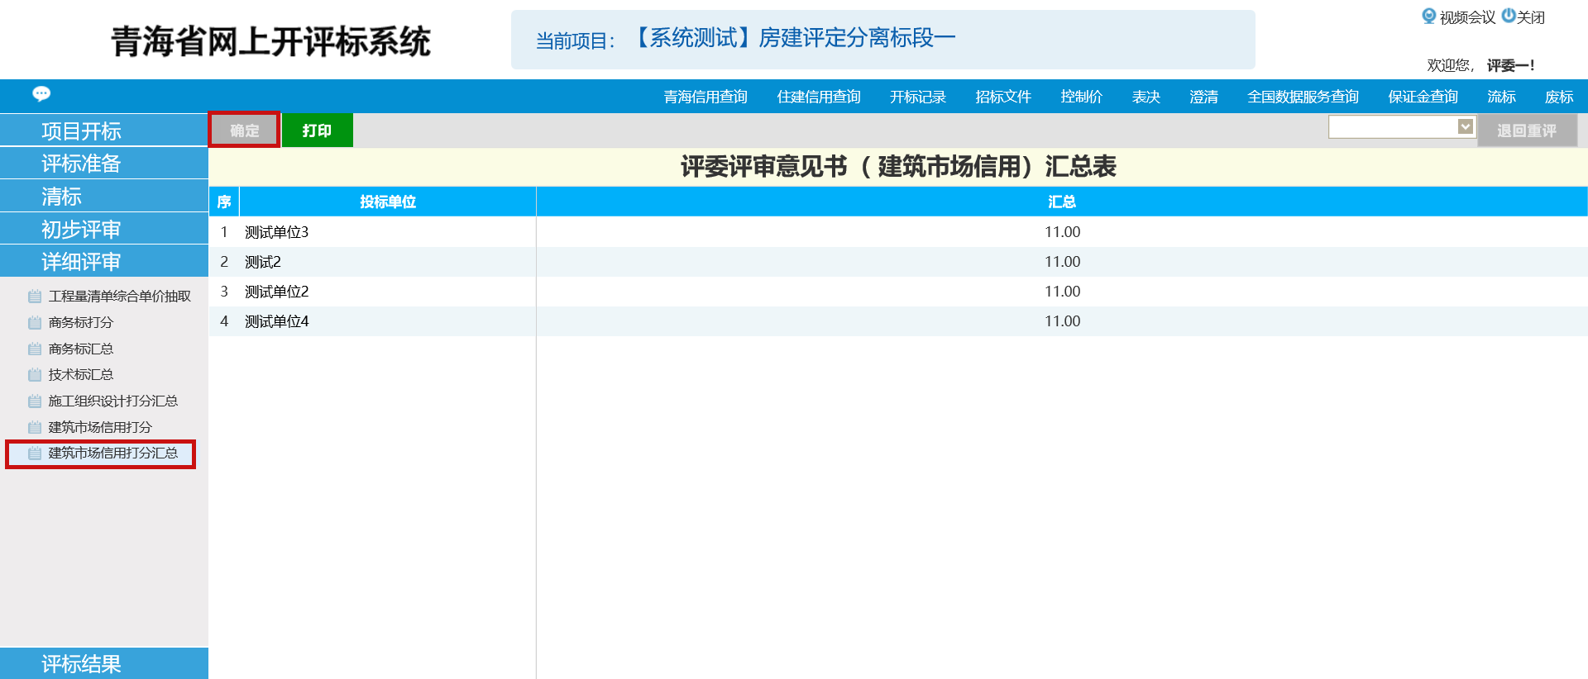

**七、废标操作**

7.1 评委点击右上角的“废标”按钮，找到要做否决投标的单位。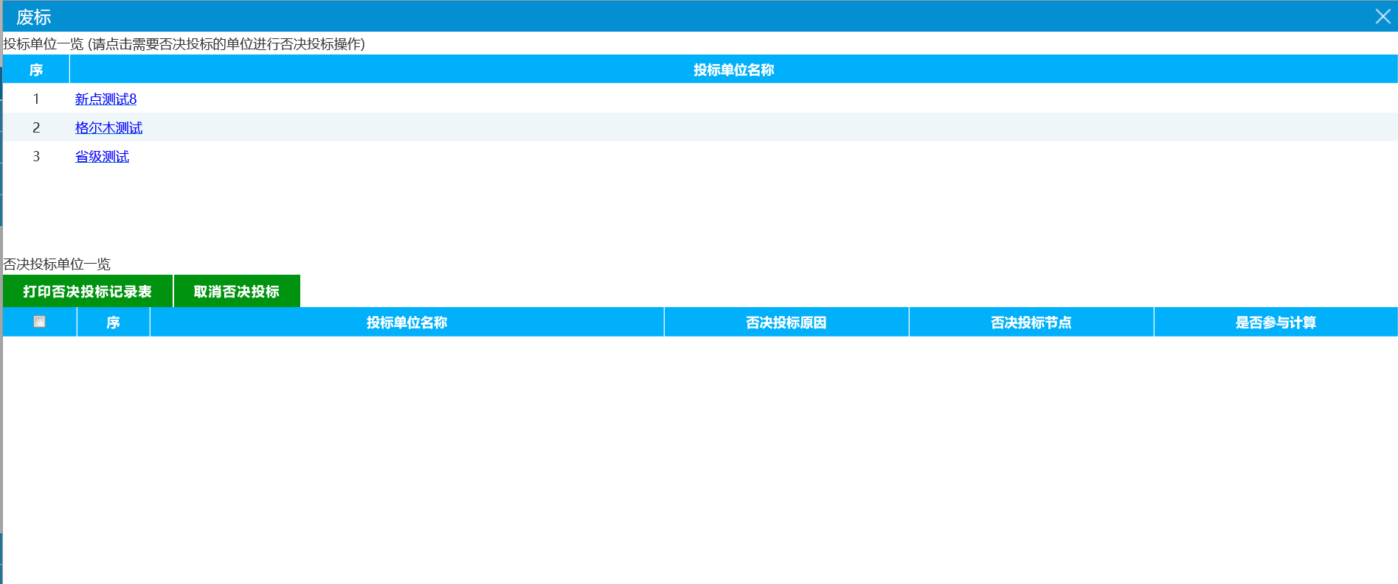

7.2 点击后，挑选否决投标节点，输入否决投标原因（可以选择固定的否决投标条款）。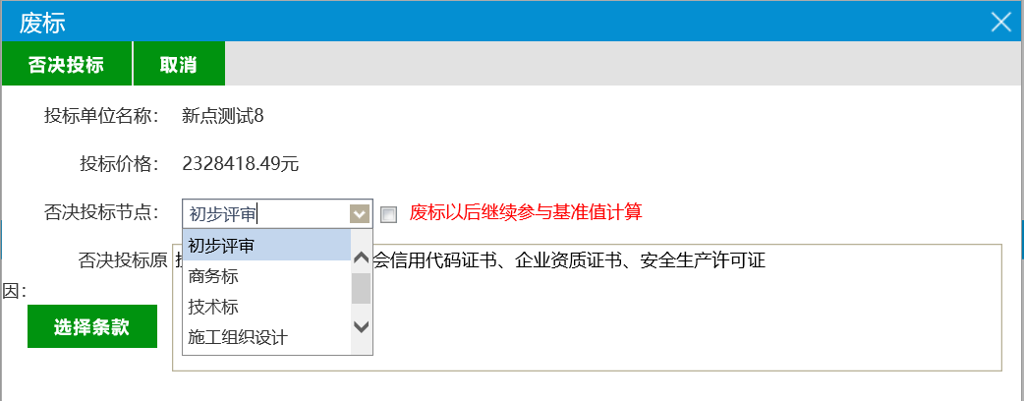

7.3 确认无误后，点击“否决投标”按钮即可完成操作。

# 八、评标结果

8.1 最终排名

评标委员会组长点击“最终排名”模块，点击左上角“汇总”按钮，汇总出总分，确认无误后点击“组长确认”按钮进行确认。

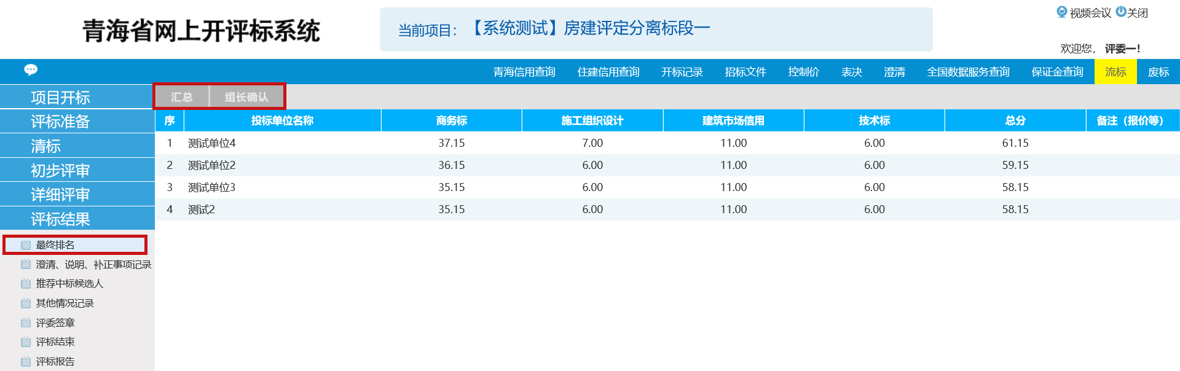

8.2 澄清、说明、补正事项记录

评标委员会组长点击“澄清、说明、补正事项记录”模块，填写在评审过程中要求投标人对投标文件的内容进行澄清、说明、补正的记录。填写完成后点击“确认”按钮即可确认，如需修改点击“重置”重新填写后进行确认。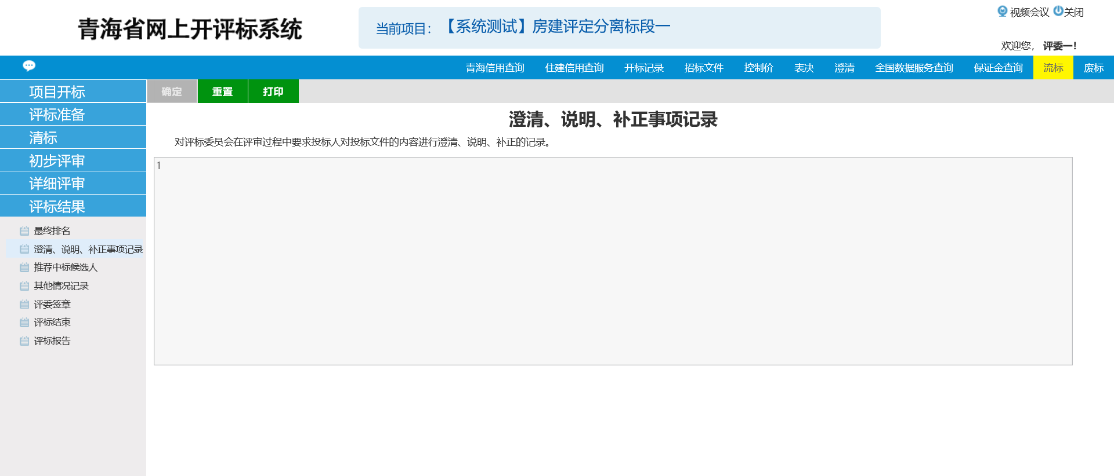

8.3 推荐中标候选人

评标委员会组长点击“推荐中标候选人”模块，选择中标候选人排序和中标候选人，确认无误后点击左上角“确认”按钮进行确认，如需修改中标候选人，点击重置按钮后重新选择排序和投标单位即可。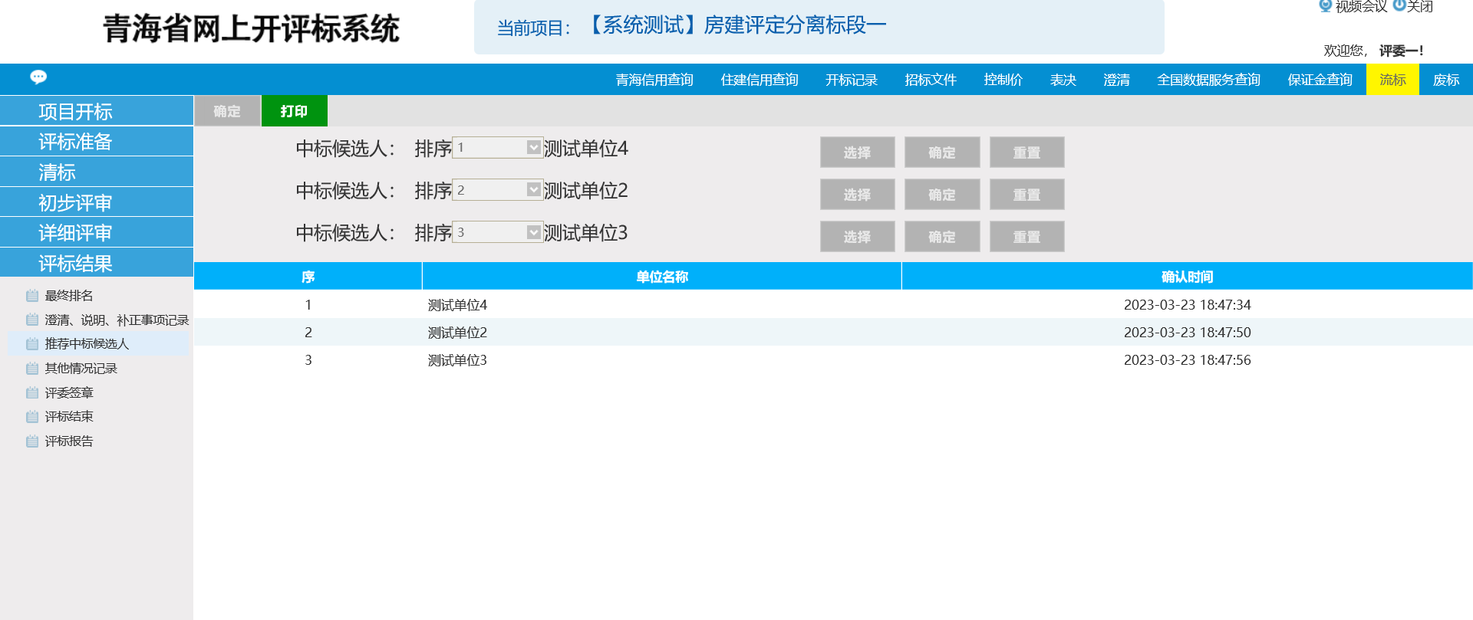

8.4 其他情况记录

评标委员会组长点击“其他情况记录”，填写对中标人所投备选标的评审意见；对招标项目作为整体合同授予中标人的建议；评标委员会成员对评标结论的不同意见；评标过程中发现并须记录的其他问题。填写完成后点击确认按钮进行确认，如需修改，点击重置按钮，重新编辑后确认即可。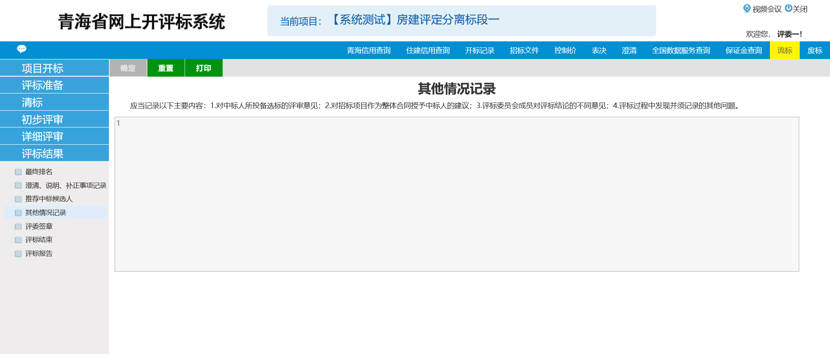

8.5 评委签章

评委进入“评委签章”模块后，勾选集体签名部分汇总表和个人签名部分汇总表，点击“批量签章”按钮，输入密码后系统会自动进行批量签章操作（支持单独对单个报表签章）。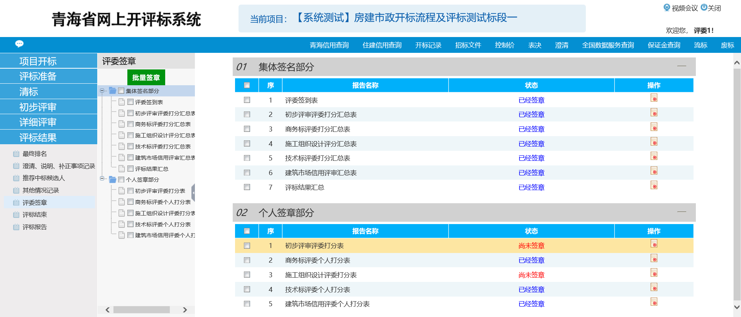

8.6 评标结束

评标委员会组长进入“评标结束”模块，点击“评标结束”按钮，确认后即可完成评标结束操作。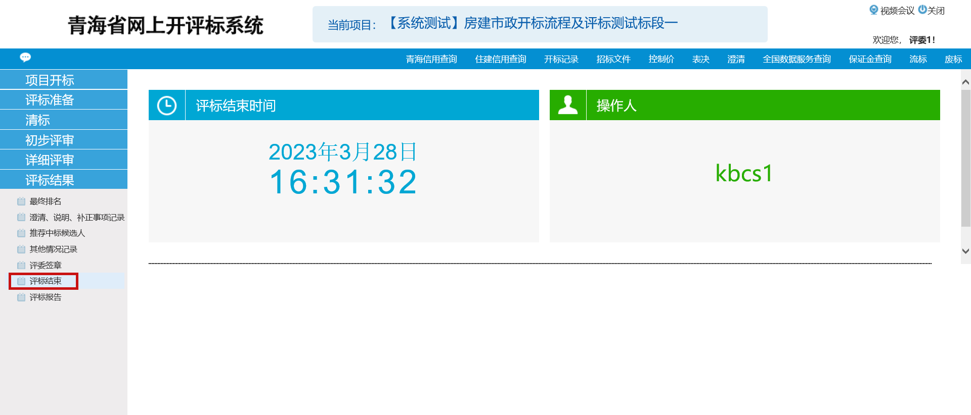

8.7 评标报告

点击进入评标报告模块，打印各评审汇总表格，完成本次评标。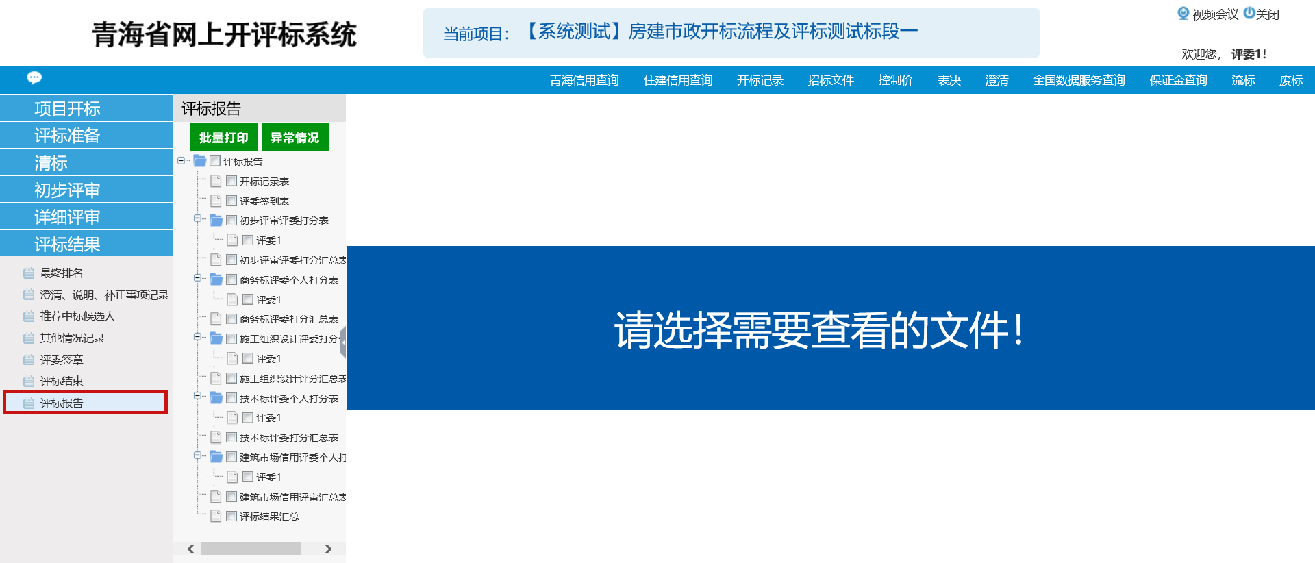

**九、四合一视频会议系统**

9.1 启动四合一视频会议系统

远程异地标段和易彩虹标段在评委登录评标系统后默认自动启动四合一视频会议系统；其他标段手动点击评标系统界面右上角“视频会议”后可启动四合一视频会议系统。

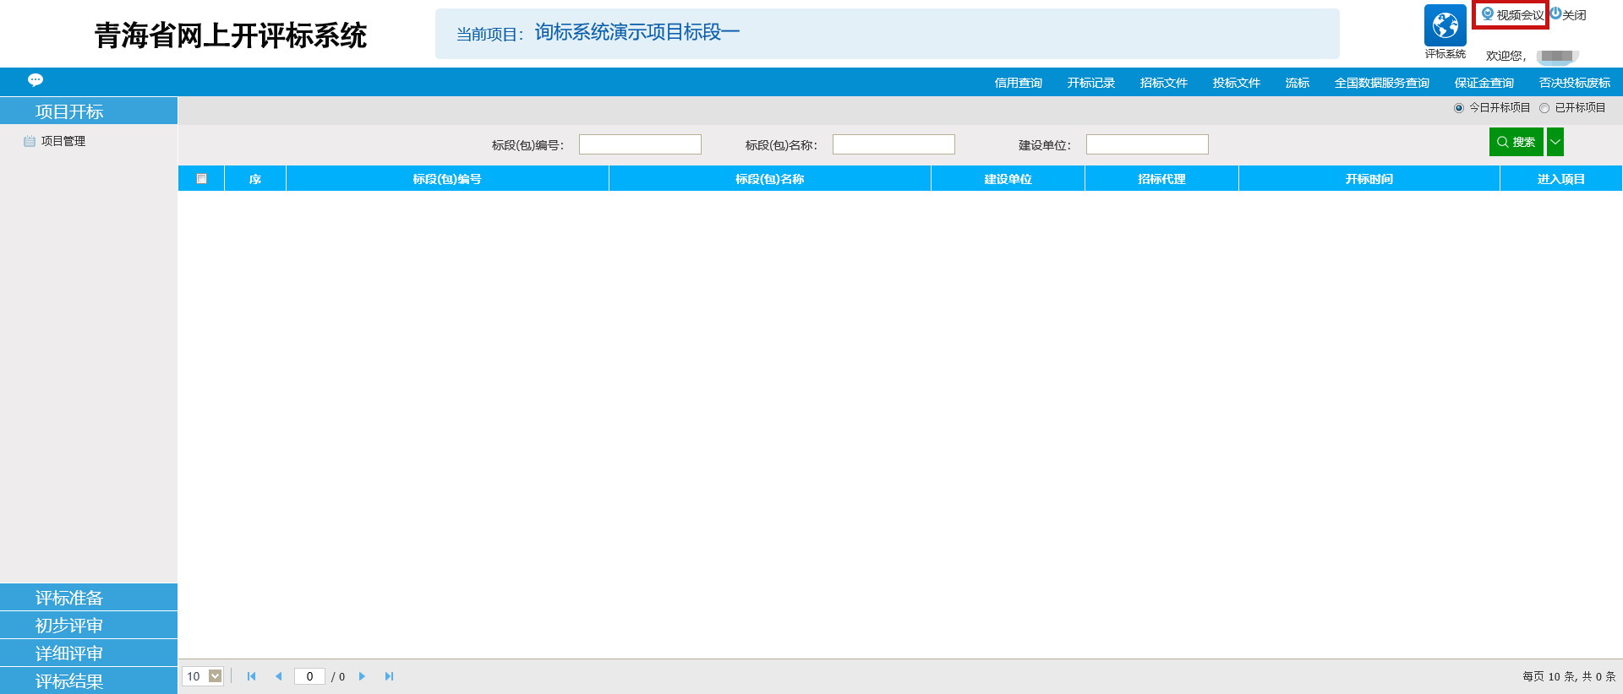

9.2功能介绍

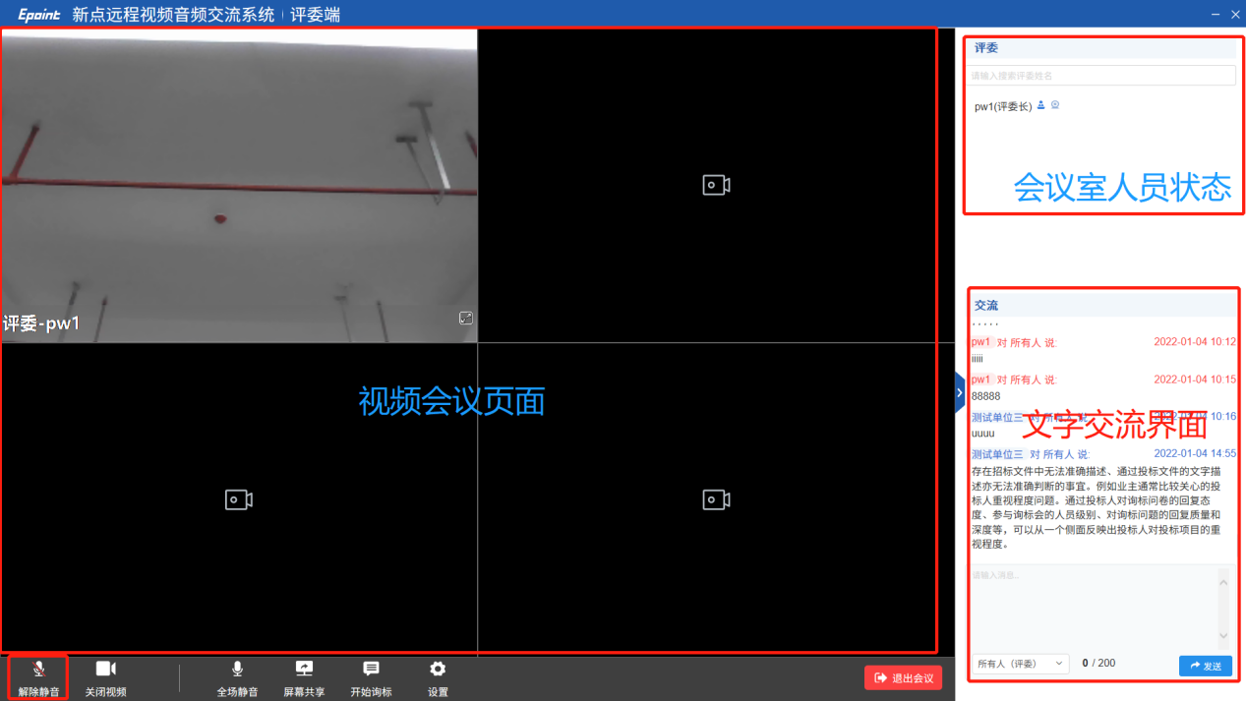

底部操作栏按钮介绍：

静音-解除静音：点击按钮可以让其他评委听到/无法听到自己说话声音；

开启视频-关闭视频：点击按钮可以让其他评委看到/无法看到到自己视频画面；

全程静音-解除全场静音：评标组长点击按钮可以控制其他评委说话声音能否被其他人听到；

屏幕共享-结束共享：点击按钮可以让其他评委看到/无法看到自己桌面画面内容；

设置-音频、视频输入输出的设备选择；

右侧上部分是会议室评委状态，有没有发言，是否在线，是否被禁言等标识；右侧下部分是文字交流界面，可以在聊天框内输入文字，点击“发送”即可在聊天框中进行查看，可以自由选择查看权限。